Министерство образования Республики Беларусь

Учреждение образования
БЕЛОРУССКИЙ ГОСУДАРСТВЕННЫЙ УНИВЕРСИТЕТ
ИНФОРМАТИКИ И РАДИОЭЛЕКТРОНИКИ

Факультет компьютерных систем и сетей

Кафедра электронных вычислительных машин

Дисциплина: Администрирование компьютерных сетей

ОТЧЕТ
по лабораторной работе № 3
на тему
«Маршрутизация IPv4»
Вариант №80

Выполнил студент П.Ю. Шарай
группы 150503:

Проверил: В. А. Марцинкевич

Минск 2024
1 ИСХОДНЫЕ ДАННЫЕ

Номер варианта: 80
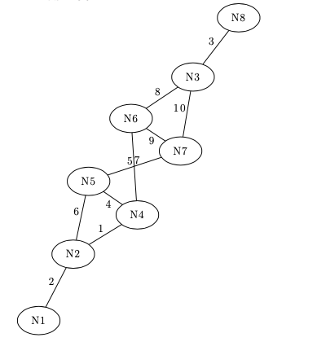
Сетевая топология по варианту:

Подсети:
1 11.68.146.0/26
2 44.152.68.0/24
3 70.120.177.240/28
4 112.41.96.0/20
5 139.65.132.0/23
6 145.12.88.0/23
7 169.242.89.128/27
8 180.232.67.192/26
9 193.158.56.96/27
10 201.59.221.0/25

2 ПРАКТИЧЕСКАЯ ЧАСТЬ

2.1 Рабочие конфигурации

Router1 – hostname R1
Рабочая конфигурация, содержащая маршруты
Номер  маршрута | Сетевой адрес | Маска сети | Шлюз
1 | 0.0.0.0 | 0.0.0.0 | 44.152.68.2

Router2 – hostname R2
Рабочая конфигурация, содержащая маршруты
Номер  маршрута | Сетевой адрес | Маска сети | Шлюз
1 | 192.168.25.0 | 255.255.255.0 | 44.152.68.1
2 | 0.0.0.0 | 0.0.0.0 | 145.12.88.2

Router3 – hostname R3
Рабочая конфигурация, содержащая маршруты
Номер  маршрута | Сетевой адрес | Маска сети | Шлюз
1 | 192.168.26.0 | 255.255.255.0 | 70.120.177.242
2 | 0.0.0.0 | 0.0.0.0 | 180.232.67.193

Router4 – hostname R4
Рабочая конфигурация, содержащая маршруты
Номер  маршрута | Сетевой адрес | Маска сети | Шлюз
1 | 0.0.0.0 | 0.0.0.0 | 11.68.146.1

Router5 – hostname R5
Рабочая конфигурация, содержащая маршруты
Номер  маршрута | Сетевой адрес | Маска сети | Шлюз
1 | 0.0.0.0 | 0.0.0.0 | 139.65.132.2

Router6 – hostname R6
Рабочая конфигурация, содержащая маршруты
Номер  маршрута | Сетевой адрес | Маска сети | Шлюз
1 | 0.0.0.0 | 0.0.0.0 | 169.242.89.129

Router7 – hostname R7
Рабочая конфигурация, содержащая маршруты
Номер  маршрута | Сетевой адрес | Маска сети | Шлюз
1 | 0.0.0.0 | 0.0.0.0 | 201.59.221.2

Router8 – hostname R8
Рабочая конфигурация, содержащая маршруты
Номер  маршрута | Сетевой адрес | Маска сети | Шлюз
1 | 0.0.0.0 | 0.0.0.0 | 70.120.177.241

PC0 – IP configuration
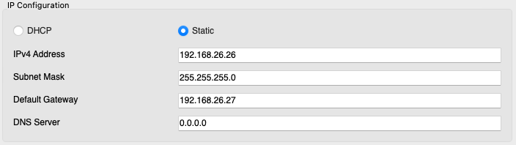

Laptop0 – IP Configuration
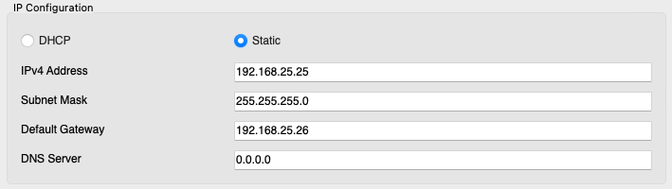

2.2 Работа с таблицей маршрутизации в Windows

Команда: route add 10.67.0.0 mask 255.255.128.0 211.127.38.98
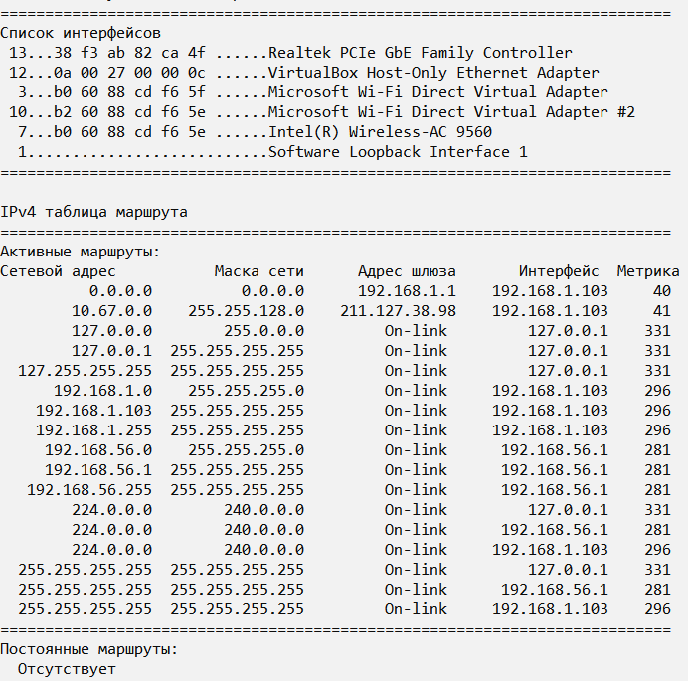

Результат выполнения route print -4:

2.3 Работа с таблицей маршрутизации в Linux

Команда sudo route add -host 1.229.188.1 dev wlo1:

